ŽÁDOST zletilého klienta O VYŠETŘENÍ

Žádám o vyšetření v Pedagogicko-psychologické poradně a SPC Olomouckého kraje v Přerově.
Zároveň uděluji škole souhlas s poskytnutím informací důležitých pro vyšetření.

Jméno a příjmení: …………………………………………………………………………………………………………

Datum narození: …………………………………………………………………………………………………………..

Adresa bydliště:……………………………………………………………………………………………………………

Telefon:………………………………………………………………………………………………................................

V……………………………dne……………………….
………………………………………………
Podpis zletilého klienta

Klient má právo zažádat o vyšetření v PPP a SPC OK bez účasti školy – vyplnění školního dotazníku.

Upřednostňujeme osobní či telefonickou žádost o vyšetření přímo v PPP a SPC OK na tel. 581 217 760.

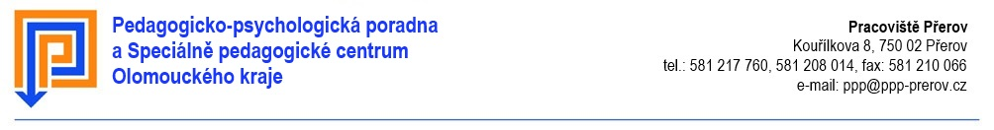

ŽÁDOST zletilého klienta O VYŠETŘENÍ

Žádám o vyšetření v Pedagogicko-psychologické poradně a SPC Olomouckého kraje v Přerově.
Zároveň uděluji škole souhlas s poskytnutím informací důležitých pro vyšetření.

Jméno a příjmení: ……………………………………………………………………………………………………..

Datum narození: ………………………………………………………………………………………………………

Adresa bydliště:………………………………………………………………………………………………………..

Telefon:………………………………………………………………………………………………...........................

V……………………………dne……………………….
………………………………………………
Podpis zletilého klienta

Klient má právo zažádat o vyšetření v PPP a SPC OK bez účasti školy – vyplnění školního dotazníku.

Upřednostňujeme osobní či telefonickou žádost o vyšetření přímo v PPP a SPC OK na tel. 581 217 760.

